دانشگاه شهید چمران اهواز
معاونت آموزشی و تحصیلات تکمیلی
طرح درس ویژة درس‌های تحصیلات تکمیلی دانشگاه

آدرس ایمیل:  Sr.alavizaree@scu.ac.ir | مرتبة علمی: استادیار | نام و نام خانوادگی استاد:  سید رضا علوی زارع
نیمسال تحصیلی: | گروه: مهندسی مواد | دانشکده: مهندسی
تعداد واحد:2 | نام درس: مطالب ویژه در جوش | دورة تحصیلی: کارشناسی ارشد
جایگاه درس در برنامة درسی دوره:

هدف کلی:
بررسی فولادهای زنگ نزن
بررسی روشهای جوشکاری
موضوعات خاص و ویژه در جوشکاری فولادهای زنگ نزن
جوش پذیری فولادها
دیاگرامهای شفلر
دیاگرامهای WRC

اهداف یادگیری:

رفتار ورودی:

مواد و امکانات آموزشی:

لپتاپ
تخته وایت بورد
پروژکتور

روش تدریس:

حضوری و مجازی
با استفاده از تخته و همچنین فایل ارایه در لپتاپ
ارایه سمینار درسی توسط دانشجویان مرتبط با موضوع

وظایف دانشجو:
شرکت در کلاسها بظور مرتب
نت برداری و مشارکت در بحث درسی
آماده سازی تحقیق مرتبط با موضوع و ارایه شفاهی
حل تمرینات و تحویل در موعد مقرر

شیوه آزمون و ارزیابی:

میانترم
پایان ترم
سمینار درسی
تمرینات
منابع درس:

,Welding Metallurgy and Weldability of Stainless Steels
Book by Damian J. Kotecki and John C. Lippold

همکاران ارجمند می‌توانند برای آگاهی بیشتر درباره روش‌ها و فنون تدریس و به‌ویژه روش تهیه طرح درس، نگاه کنند به: حسن شعبانی، مهارتهای آموزشی و پرورشی (روشها و فنون تدریس)، 2 جلد، تهران: سازمان مطالعه و تدوین کتب علوم انسانی دانشگاهها (سمت)، 1390.

هفتة یکم
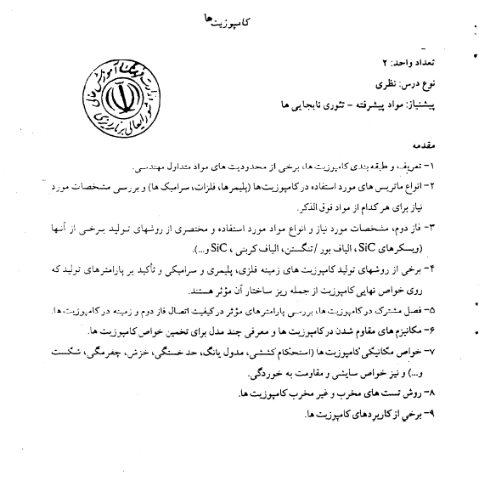

تعاريف- انواع فولادهای زنگ نزن
مشخصات فولادهای زنگ نزن

دیاگرام فازی آهن-کرم*کربن

هفتة دوم
خواص فیزیکی و مکانیکی فولادهای زنگ نزن

هفتة سوم
فولادهای زنگ نزن آستنیتی

هفتة چهارم
فولادهای زنگ نزن فریتی

هفتة پنجم
فولادهای زنگ نزن آستنیتی

هفتة ششم
4دیاگرامهای تعادلی و انواع آن شامل دیاگرام شفلر
دیاگرام WRC

هفتة هفتم
میانترم

هفتة هشتم
مفهوم جوش پذیری در فلزات روشهای تعیین آن

هفتة نهم
فولادهای زنگ نزن دو فازی

هفتة دهم
آزمونهای جوش پذیری

هفتة یازدهم
سمینار دانشجویان

هفتة دوازدهم
جوشکاری فولادهای غیر مشابه

هفتة سیزدهم
سیمنار دانشجویان

هفتة چهاردهم
فولادهای زنگ نزن رسوب سختی

هفتة پانزدهم
(30/ ارایه سمینارها

هفتة شانزدهم
ارایه سمینارها

